Управление образования Администрации города Новочеркасска
Августовская конференция педагогических работников
Методический кабинет УО
Муниципальное бюджетное дошкольное образовательное учреждение
детский сад № 32

Обобщение опыта работы
По проблеме: « Приобщение детей к системе культурных ценностей, отражающих богатство казачьей культуры (быт, ремесла, обряды, обычаи, праздники) в процессе реализации казачьего компонента в содержании регионального образования».

Подготовила: Говорова А.В.
воспитатель высшей категории

г. Новочеркасск
2018 год
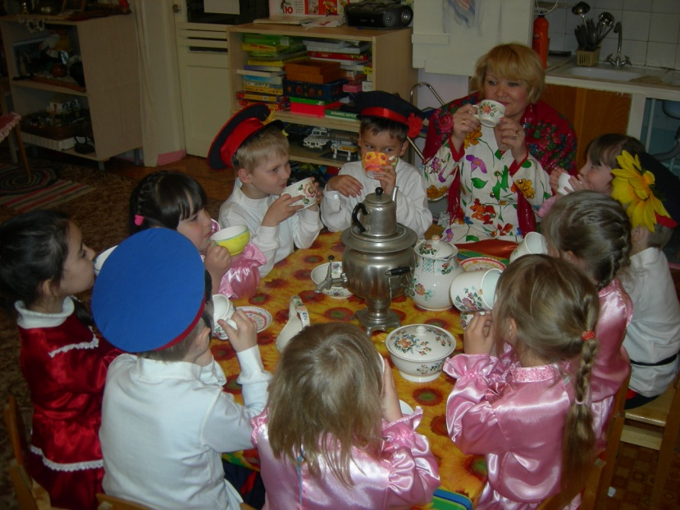
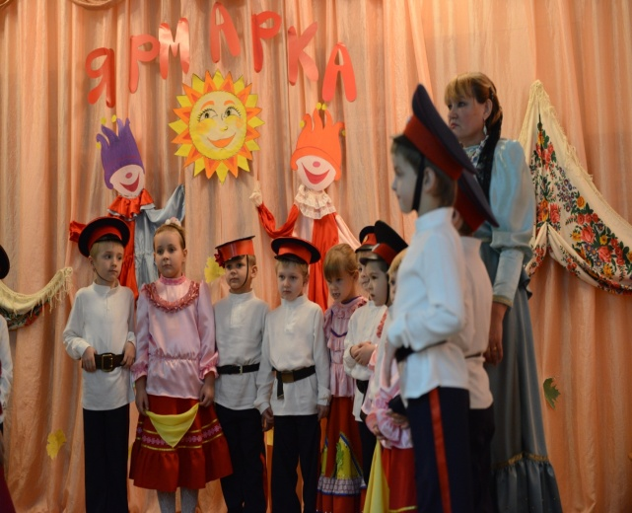

Сухомлинский В.А. утверждал, что «детство - каждодневное открытие мира и поэтому надо сделать так, чтобы оно стало, прежде всего познанием человека и Отечества, их красоты и величия.
«Жизнь всякого народа проявляется в своих ей одной свойственных формах», писал великий русский демократ В. Г. Белинский, подчёркивая этим своеобразие национальных условий, в которых протекает жизнь каждого народа».
«Любовь к родному краю, к родной культуре, родному селу или городу начинается с малого: с любви к своей семье, к своему жилищу…Постепенно расширяясь, эта любовь к родному переходит в любовь к своей стране, к ее истории, ее прошлому и настоящему…» Д.С. Лихачев

Уважаемые коллеги, хочу поделиться с вами опытом работы по проблеме «Приобщение детей к системе культурных ценностей, отражающих богатство казачьей культуры (быт, ремесла, обряды, обычаи, праздники) в процессе реализации казачьего компонента в содержании регионального образования», которой я занимаюсь на протяжении уже многих лет.
В настоящее время патриотическое воспитание занимает главное место в нравственном формировании, становлении личности ребенка. Я как и все, часто замечаю в нашей современной молодежи бездуховность, безнравственность, потерю интереса к культуре. Но эпохи, люди, их культура неповторимы. Каждая из них имеет свой характер, свои уникальные черты. Поэтому я считаю, что именно культура прошлого должна войти в душу каждого ребенка, положить начало возрождения интереса ко всему, что его окружает. К сожалению, в современном образовании, существует проблема, которая состоит в том, что в процессе воспитания не соблюдается историческая преемственность поколений. Дети лишаются возможности брать пример с людей, живших в прошлом. Не знают, как люди работали, отдыхали, как украшали свой быт, как воспитывали детей, к чему стремились, чем дорожили и какие ценности были превыше всего.
Я считаю, что прививать чувство любви к своей Родине, к краю, к дому, где родился, вырос и живешь, надо в дошкольном возрасте. Тогда, когда закладываются основы, формируются в процессе воспитания любовь к своим родным людям и к своей стране. Необходимо разбудить у детей чувство любви к своей малой Родине, дать понять, что это их земля, их страна, все богатства природы, бескрайние степи и поля, сады, реки – гордость нашего донского края – все принадлежит им, как потомкам первых переселенцев-казаков, приемникам их традиций.
Введение культурологического регионального компонента отражено в вариативной части основной образовательной программы ДОУ, что соответствует федеральному государственному образовательному стандарту дошкольного образования и призвано познакомить с бытом, ремеслами, обрядами, обычаями, праздниками донского казачества, его нравственными устоями, что способствуют возрождению исторической памяти. Соприкосновение с народным искусством и традициями, участие в народных праздниках духовно обогащают ребенка, воспитывают гордость за свой народ, поддерживают интерес к его истории и культуре. Региональная культура становится для ребёнка первым шагом в освоении богатств мировой культуры, общечеловеческих ценностей, формировании собственной личностной культуры.
Включение в Образовательную программу регионального компонента, отражающего культурные особенности нашего региона, позволяет сформировать у детей чувство патриотизма, любви к малой родине. Мы педагоги детского сада, имеем большие возможности для воспитания в духе родной культуры, потому что именно мы живём вместе с детьми, и фольклор становится не предметом изучения, а частью этой естественной бытовой жизни, украшением и одухотворением её. Навыки, умения и специфические знания о культуре донских казаков формируются незаметно, как бы исподволь.
Одним из условий реализации казачьего компонента по приобщению детей к системе культурных ценностей, отражающих богатство казачьей культуры, является планирование деятельности в рамках содержания регионального образования. Поэтому я составила серию перспективных планов работы и проектов для каждого возраста детей с учётом выбранной темы, в которых прослеживается организация работы с детьми в разных видах деятельности:
в совместной деятельности взрослого и детей через решение образовательных задач в виде
организации образовательной деятельности (ООД) и культурных практик в режимных моментах
в самостоятельной деятельности
в совместной деятельности с родителями и социумом.
В процессе реализации казачьего компонента я руководствовалась поставленной целью:
Цель
Приобщать детей к культурным ценностям донского края, формировать духовные и нравственные качества подрастающего поколения.
Поставленными задачами:
Задачи:
Знакомить детей с элементами материальной культуры, включающей в себя знакомство с жилищем. Предметами быта, орудиями труда, одеждой, национальными блюдами донских казаков
Прививать интерес к духовной культуре через обычаи, обряды. Праздники, народное творчество и искусство с привлечением семей воспитанников.
Формировать общечеловеческие нравственные качества , правила общения между людьми различной национальности
Воспитывать свободную и творческую личность, осознающую свои корни, национальные истоки и способную ориентироваться в современном мире.
Стремилась к осуществлению предполагаемого результата:
Предполагаемый результат
У детей сформируются первичные представления о себе, семье, о природном и социальном мире, в котором он живёт.
Дети будут использовать полученные знания о родном крае и отражать свои впечатления в предпочитаемой деятельности: рассказывать, изображать, воплощать образы в играх.
Родители заинтересуются проблемой приобщения детей к культурно-историческим ценностям донского края, будут более активными участниками проектов, праздников и развлечений, проводимых в детском саду, помощниками во время их подготовки.
Учла, что для эффективной реализации регионального компонента необходимы следующие педагогические условия:
Прежде всего педагог должен знать культурные, исторические, природные и этнографические особенности своего края.
Поэтому я составила план по самообразованию:
изучила быт, ремесла, обряды, обычаи, праздники донских казаков,
изучила природные и этнографические особенности донского края,
исторические сведения.
Создала культурно-развивающую среду в группе.
Создавая развивающую игровую предметно-пространственную среду, я учла, что среда - естественная, комфортабельная обстановка, насыщенная предметным и игровым материалом, где протекает естественная реальная жизнь детей, основанная на полученных из окружающего мира впечатлениях и знаниях. Такая среда вызывает у детей эмоционально положительное отношение к детскому саду, обогащает новыми впечатлениями и знаниями, побуждает к активной творческой деятельности, способствует интеллектуальному развитию детей. Созданная в моей группе игровая предметно-развивающая среда выполняет образовательную, развивающую, воспитывающую, стимулирующую и коммуникативную функции и позволяет обеспечить свободную творческую деятельность детей в соответствии с желаниями и склонностями детей, объединяться по общим интересам и заниматься интересным для себя делом. Среда организованна так, чтобы у ребенка был самостоятельный выбор с кем играть, где и как играть. Игровой материал способствует развитию познавательной активности, побуждает ребенка к поиску проблемы и его решению. В игровой среде имеется отражение гендерного принципа, выделены игрушки для девочек и мальчиков. В дошкольном возрасте детям очень важно иметь возможность потрогать руками, прикоснуться к предметам старинного быта, произведениям декоративно – прикладного искусства, которые передавались от дедов и прадедов.
Для получения знаний о богатом культурном наследии донских казаков в группе организованна казачья горница, где дети имеют возможность, познакомится с предметами быта казаков.
Игровая зона оснащена уголками и атрибутами для сюжетно-ролевых игр, подобранных с учетом возрастных особенностей детей, их интересов. Весь арсенал игрового материала находиться в свободном распоряжении детей. В связи с тем, что игровые замыслы детей весьма разнообразны, весь игровой материал в данном уголке размещен таким образом, чтобы дети могли легко подбирать игрушки, комбинировать их «под замыслы». Игры – импровизации на различные сюжеты включают ситуации, вовлекающие детей в разнообразные виды художественной деятельности. Дети могут отправиться в путешествие на казачью ярмарку, где знакомятся со старинными предметами быта, традиционными донскими блюдами, попасть на посиделки в горницу или состязаться в боях на «саблях», скачках на «лошади», пении казачьих песен.
Мини-музей «Солнечная керамика»
Уголок «Казачья горница» с предметами утвари казачьего быта
Макеты казачьего подворья
Уголок познавательной литературы о донском крае для детей, сказки донских казаков
Уголок литературы для родителей
Уголок изобразительной деятельности
Гардероб с казачьей одеждой для мальчиков и девочек - неотъемлемая часть ППС.
Моя роль (Роль педагога) с одной стороны обеспечить, а с другой стороны показать детям возможности использования окружающего пространства в разных видах детской деятельности. Моделировать общение детей на основе регионального компонента в разнообразных формах, учитывая их желания, интересы, индивидуальные склонности и потребности. Необходимо пробудить активность детей, желание приобретать знания, дать возможность самостоятельно организовывать и преобразовывать игровое пространство,
Организация взаимодействия дошкольного образовательного учреждения и социума показала, что большим интересом и творческим стимулом для детей являются выступления в детском саду, на городских конкурсах, мероприятиях взаимосвязанных с ДОУ города. Это помогает наиболее полно раскрыть музыкальные и творческие способности, придаёт детям уверенность, развивает желание к дальнейшему освоению донского песенного фольклора.
Не менее важным условием реализации задач духовно-нравственного воспитания является привлечение семей воспитанников к участию в мероприятиях, проводимых в ДОУ. Это праздники, традиционно отмечаемые на Дону: (Покрова Пресвятой Богородицы, День Матери-казачки, Рождество, Масленица, Пасха), развлечения ко Дню матери –казачки, на которых мамы вместе с детьми знакомились с образом воспитания девочек и мальчиков в казачьей семье,посиделки в казачьей горнице: «Заходите к нам на чай», «Я и моя семья» и др., мастер-классы по изготовлению оберегов из солёного теста, пряжи и других материалов, выставки, периодически функционирующие в детском саду, созданные руками воспитателей и родителей во взаимодействии со своими детьми на темы:
Творчестство М. Шолохова,
Творчество донских художников
Рукоделие донских казачек
Утварь и убранство куреня и др.
участию родителей и детей в городских выставках»Мой край Донской» и других (в рамках регионального компонента)
Наряду с традиционными средствами воспитания и обучения используется богатый духовный опыт русского православия, но без введения религиозного образования детей как такового.
Необходимо отметить, что, в созданных педагогических условиях образовательный процесс, направленный на приобщение детей к культурным ценностям, отражающим богатство казачьей культуры, будет успешен при соблюдении следующих принципов:
- Принцип поддержки инициативы детей в различных видах деятельности
- Принцип содействия и сотрудничества детей и взрослых, признания ребенка; полноценным участником образовательных отношений;
- Принцип построения образовательной деятельности на основе индивидуальных особенностей каждого ребёнка;
- Принцип полноценного проживания ребёнком всех этапов детства, обогащения (амплификации) детского развития.
- Принцип приобщения детей к социокультурным нормам, традициям семьи, общества и государства;
- Принцип возрастной адекватности дошкольного образования(соответствие условий, требований, методов возрасту и особенностям развития);
- Принцип учёта этнокультурной ситуации развития детей.

Интеграция образовательных областей даёт детям возможность в различных видах детской деятельности: игровой, коммуникативной, познавательно-исследовательской, чтении художественной литературы, труде, изобразительной, музыкальной, двигательной свободно высказать свою мысль, делиться впечатлениями, а главное, у детей развивается познавательный интерес и активность, поскольку любая тема требует от них активизации опыта реальной жизни.
Так познавательное развитие предполагает развитие интересов детей…формирование первичных представлений о малой родине и Отечестве… (ФГОС ДО). Приобщение детей к истории донского края осуществлялось посредством формирования представлений о традиционной культуре родного края через ознакомление с бытом, ремёслами, обычаями, обрядами, праздниками донских казаков, в ходе бесед, дидактических игр, экскурсий, рассказов педагога, просмотра презентаций, в сюжетно-ролевых играх, на музыкальных занятиях. Поставленные задачи решались в организованной деятельности, в индивидуальной работе, в совместной игровой деятельности с воспитателем, в совместной деятельности с участием родителей, самостоятельной деятельности детей.
Используя информационно-коммуникативные технологии в части занятий, знакомила детей с достопримечательностями города, края, знаменитыми людьми региона, животным и растительным миром, культурой и фольклором донских казаков (закличками, приговорками, считалками, загадками и т. д.). Фольклор не только развивает устную речь детей, но и позволяет обучать их нравственным нормам. Фольклорные произведения представляют собой уникальное средство для передачи мудрости, накопленной многими поколениями.
В организации режимных моментов активно использовались мультимедийные ресурсы, а именно, в просмотре и слушание аудиозаписей народных танцевальных мелодий, фольклора, пословиц и поговорок.
Народная культура является действенным средством познавательного, эстетического, духовного развития детей. Древние мыслители отмечали, что только через освоение культуры своего народа лежит путь к нравственности. Традиционную культуру казачества можно назвать живой, связующей нитью между поколениями, она сравнима с деревом жизни, объединяющим прошлое, настоящее и будущее. Воспитывая ребенка на традициях, исторических событиях, достопримечательностях малой родины, мы помогаем ему установить положительные отношения с миром людей, с миром природы, с самим собой. Верный путь к повышению качества воспитания и обучения - это опора на красоту окружающего мира, культурные ценности.
Художественно-эстетическое развитие реализовывалось в приобщении детей дошкольного возраста к музыкальному творчеству родного края; воспитании любви к родной земле через слушание музыки, разучивании песен, хороводов, на музыкальных занятиях, в совместной деятельности при участии родителей, в сольном пении семей при проведении традиционных донских праздников.
В изобразительной деятельности детей на ООД:
роспись симикаракорской посуды (использование «бельё»)
рисование казака и казачки в традиционной казачьей одежде
рисование женской одежды «парочка»
рисование казачий курень
рисование чайной пары с использованием с техники семикаракорской росписи
лепка из солёного теста оберегов донских казаков(подкова, подсолнух)
лепка из солёного теста предметов семикаракорской посуды
в самостоятельной деятельности
на выставках собственных достижений
Физическое развитие реализовывалось через традиционные игры и забавы донских казачат, которые развивают эмоциональную свободу, физическую выносливость, смекалку, ловкость. Ко Дню Защитника Отечества в группе проводились развлечения с участием пап воспитанников по сюжету воспитания мальчиков в казачьей семье.
Социально-коммуникативное развитие воспитывает у детей чувство привязанности к родному дому, семье, городу на основе исторических знаний о ценностных идеалах, обычаях, обрядах и ремёслах донского края , формирует нравственное отношение к окружающему миру и сверстникам, способность применять полученные знания в игровой деятельности
Осуществлялось при ознакомлении с достопримечательностями родного города и окружающей природой, знакомстве с окружающим социумом:
посещение выставок в библиотеке
посещение музея в Новочеркасском кадетском корпусе
посещение городского эколого-биологичского центра
взаимодействии с драматическими группами города и области, ориентированных на приобщение детей к казачьей культуре, обрядам и традициям.
Не маловажным является и первичное восприятие диалектной речи через знакомство с культурой Донского края: драматизацию казачьих сказок и легенд, изучение поговорок, пословиц, прибауток ,песен на казачьем диалекте.
Чувство любви к Родине не может быть абстрактным, его естественной основой является конкретная любовь ребёнка к семье, родному дому, к местам, где родился и растёт. Значит, воспитание патриотизма должно начинаться с формирования у детей личностного отношения к семье, к родным местам. То есть, каждый из нас, проживающих в Донском крае, должен знать его историю, гордиться им, любить, преумножать его богатства. Поэтому я придаю большое значение воспитанию дошкольников, на основе патриотических ценностей и культурно-исторических традиций Донского края, так как его история, традиции, культура как бы ни были отдалены во времени, близки, зримы и осязаемы, и представляют богатый материал для познания детей.


